<Starmap 문제풀이>
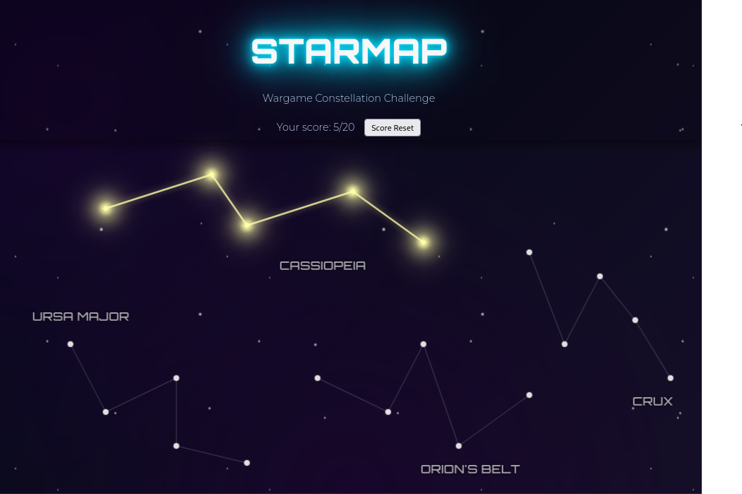
1. cookie 변경문제
- 취약점
클라이언트 측 쿠키 값이 그대로 신뢰되는 취약점(쿠키변조취약점)을 이용해서 푸는 문제다
즉 서버가 로그인 여부를 쿠키의 loggedin=1 여부만으로 판단하는 구조라서, 공격자는 개발자 도구에서 쿠키값을 마음대로 바꿔서 접근 권한을 획득할수있다.
- 문제해결방법
개발자도구에서 Loggedin value값을 0에서 1로 바꾼뒤 페이지를 새로고침하면 flag값이 나온다.
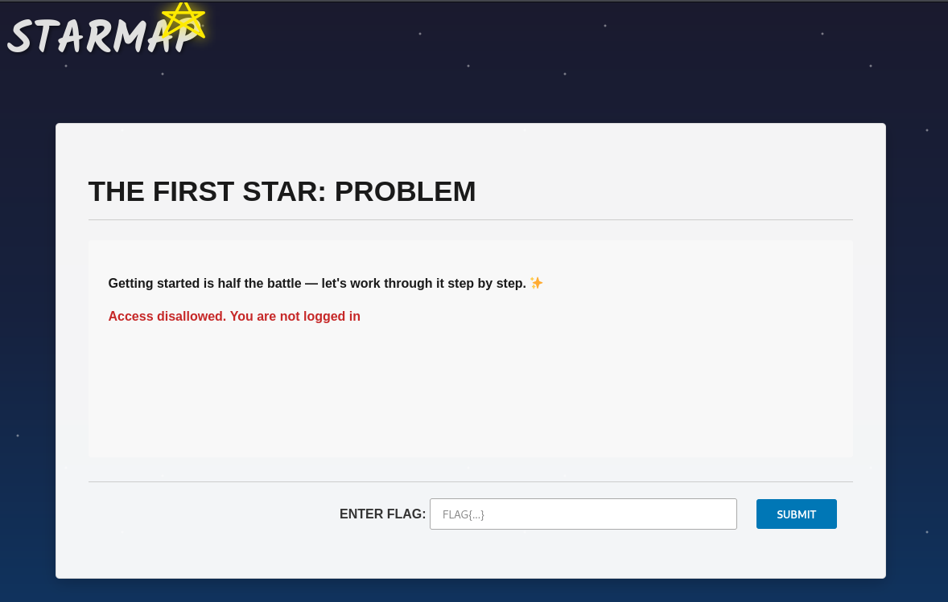
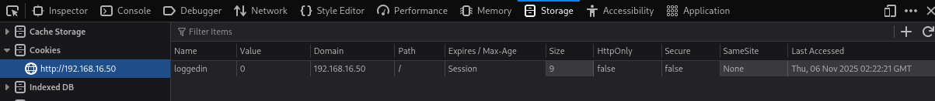
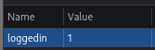
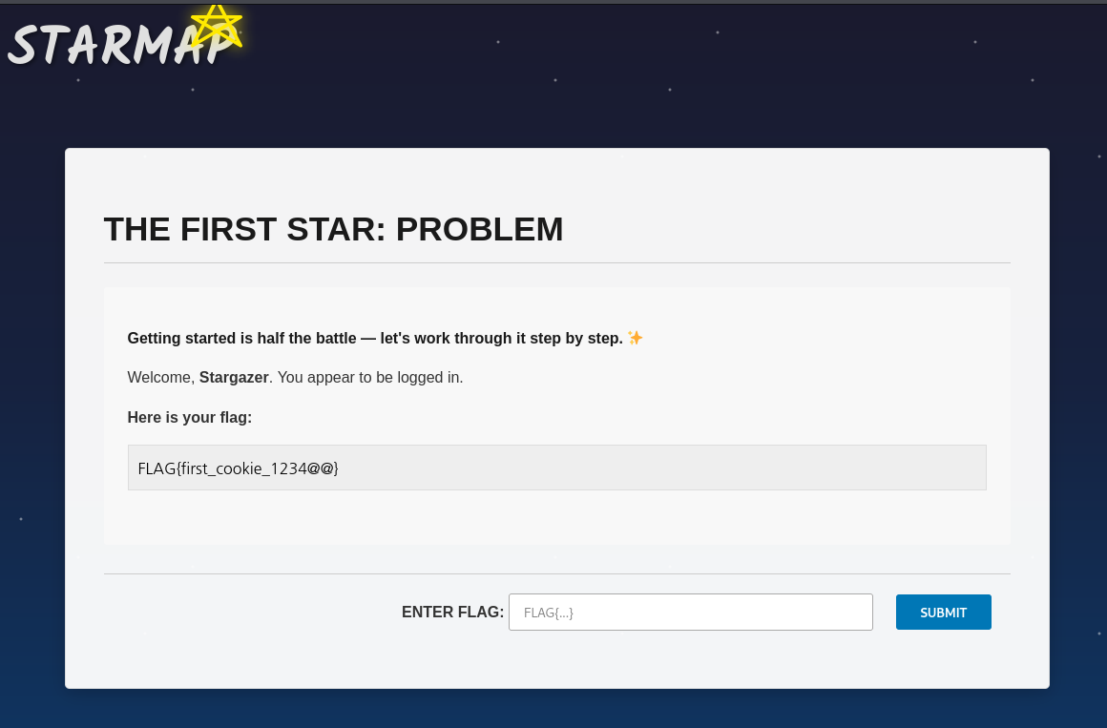
=> FLAG{first_cookie_1234@@}

2. 경로문제(LFI취약점)
- 취약점
LIF(Local File Inclusion)취약점, 즉 파일 경로를 조작해 내부의 임의 파일을 읽어오는 취약점을 이용해서 푸는 문제다.
?page=../../../../../../../etc/star_webpass/cmd 처럼 경로조작을 통해 LFI공격을 수행하여 flag를 획득한다.
- 문제해결방법
View page source를 보면 주석으로 힌트를 주고있다 이를이용해서 찾는문제이다.
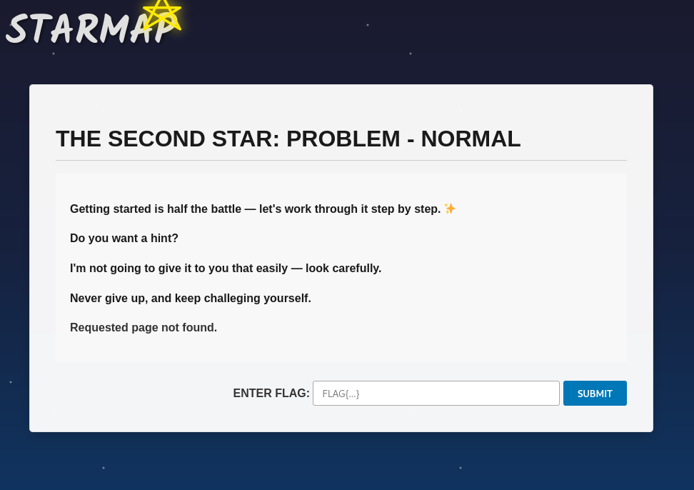
- 힌트에 /etc/star_webpass.cmd 경로에 다음 flag가 있다고 나와있으므로 이를 이용해야한다.
단순히 URL에 ?page=/etc/star_webpass/cmd 를 하면 flag 가 있는 페이지가 나오지 않지만,
?page=../../../../../../../../etc/star_webpass/cmd 를 URL에 넣으면 flag가 나온다.

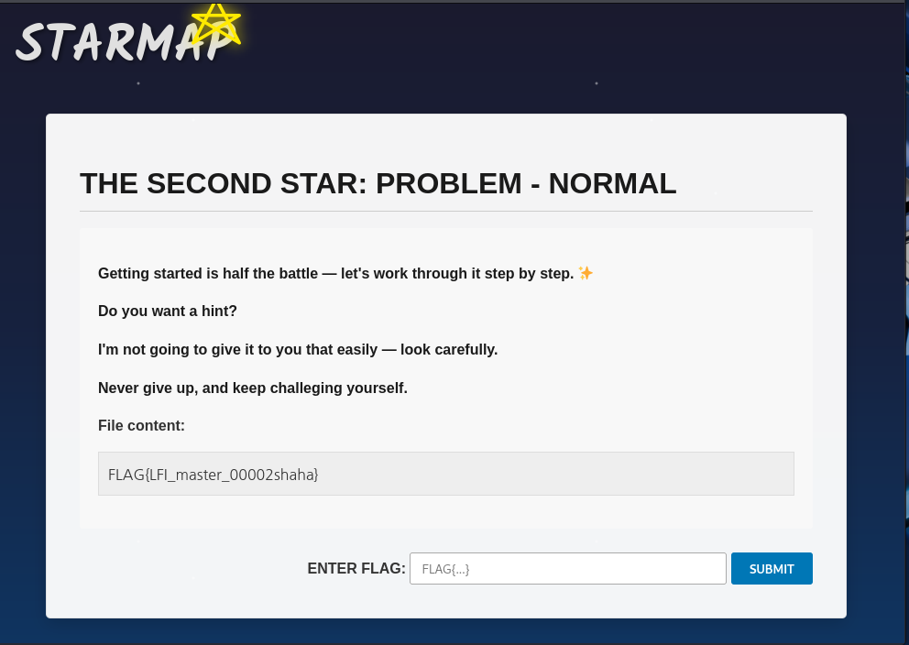

FLAG{LFI_master_00002shaha}

3. strcmp()함수 취약점이용문제
- 취약점
Strcmp()는 문자열 비교함수다 이 함수는 문자열이 아닌 것이 입력되면 에러를 내고 정상 비교가 불가능하다.
Password[]= 로 password 라는 문자열이 아니라 배열로 보내면 strcmp()는 배열을 비교할수없어서 null을 반환하고 이상한 동작을 하며 검증이 무력화된다
그래서 배열이 들어온 경우를 우회 성공으로 간주해서 flag를 출력하게된다.
- 문제해결방법
Buirpsuite를 이용해서 password넣는 칸에 아무 값을 넣은후 intercept하면 password=asdf 로되어있다. 이때 password 변수를 배열로 바꿔서 Password[]=asdf 로 넣고 forward하게되면 창에 flag가 뜨게된다.
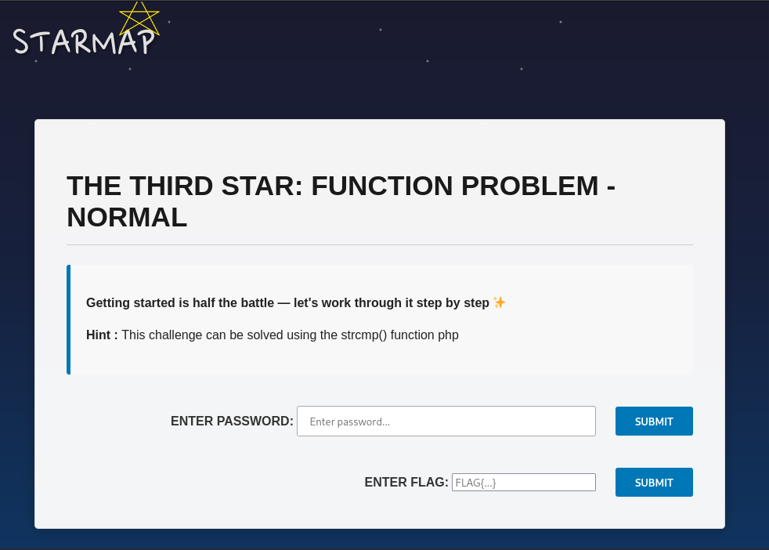
- 틀린 password 입력시
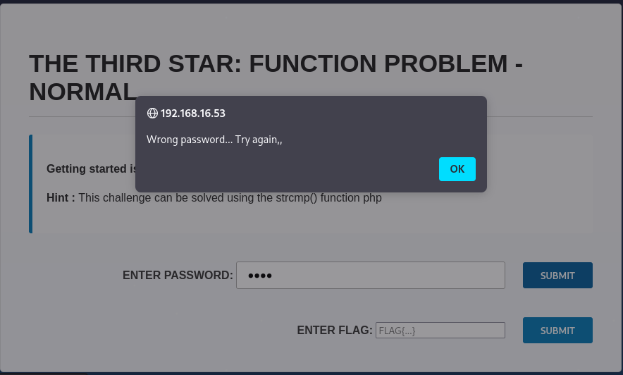
- burpsuite로 intercept 로 바로 잡았을 때
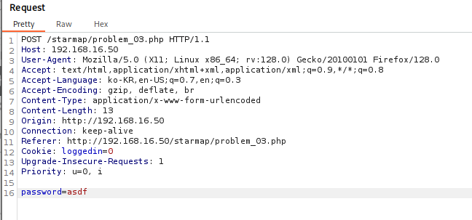

- password변수를 배열로 바꾼 예시
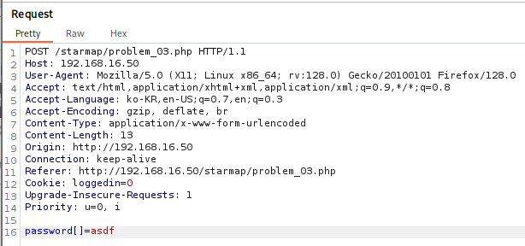
- 정상적으로 flag가 출력된다.
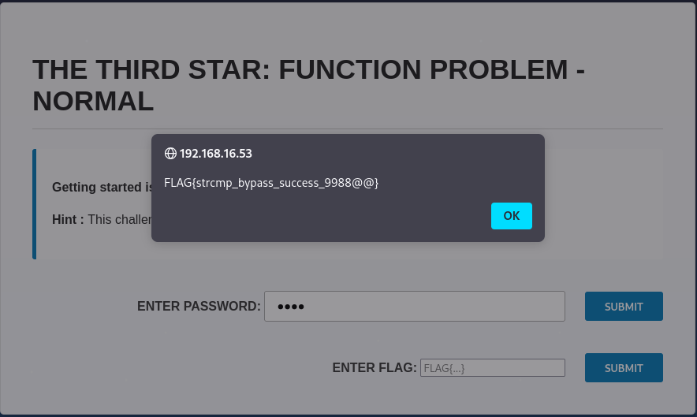
FLAG{strcmp_bypass_success_9988@@}

4. 인코딩방식 유출 취약점
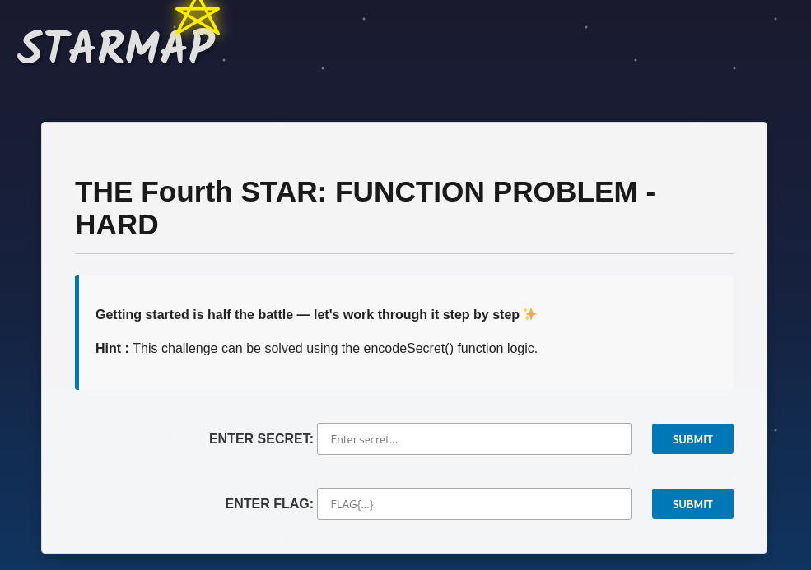
- 취약점
1. 서버의 인코딩 방식이 코드에 그대로 공개되어있어 역연산이 가능하다.
function encodeSecret($secret) {
return bin2hex(strrev(base64_encode($secret)));
}
위 코드를 보면 base64_encode -> reverse -> hex 인코딩이 순서대로 처리되고있다. 그래서 공격자는 이를 완전히 역연산할수있다.

2. 서버는 해시가 아니라 단순 인코딩을 사용한다.
즉 암호학적 해싱이아니라 reverse + base64 + hex 조합이라 원래값을 구할수있다. (역정렬가능)

- 문제 해결방법
- view page source(여기서 나오는 코드를 참고해야함)
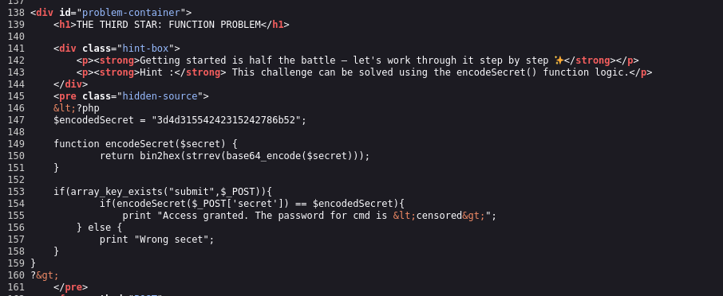
$encodedSecret = "3d4d31554242315242786b52";
function encodeSecret($secret) {
return bin2hex(strrev(base64_encode($secret))); } 를 보고
encodedSecret 값을 역순으로 복구한다.
1. hex decode
hex2bin("3d4d31554242315242786b52")
-> =M1UBB1RBxkR
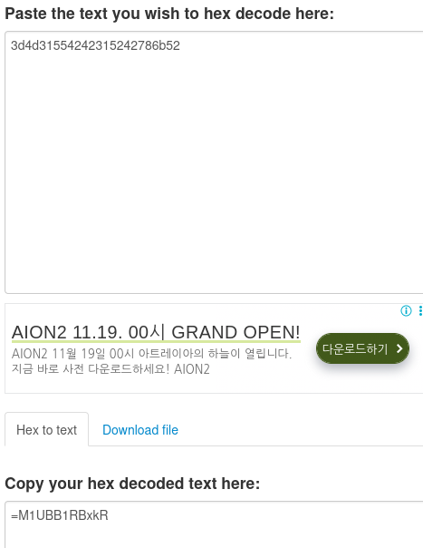
2. reverse
나온값을 역순으로 뒤집어준다.
-> RkxBR1BBU1M
3. base64 decode
Base64로 디코드하기
-> FLAGPASS

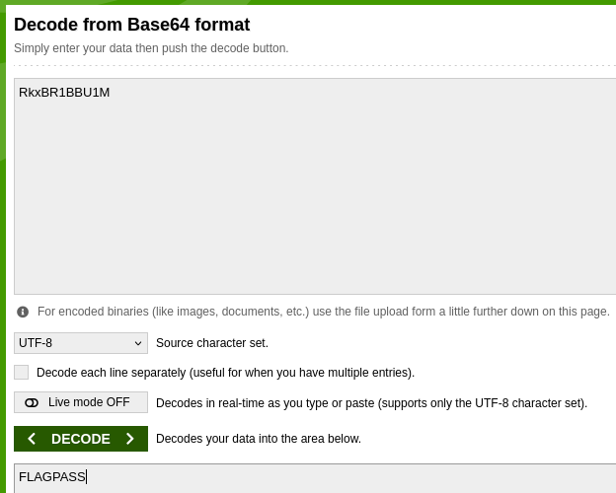

이제 Secret 넣는칸에 FLAGPASS 넣고 submit제출하면 flag값이 나온다.
- secret 잘못입력한경우 :
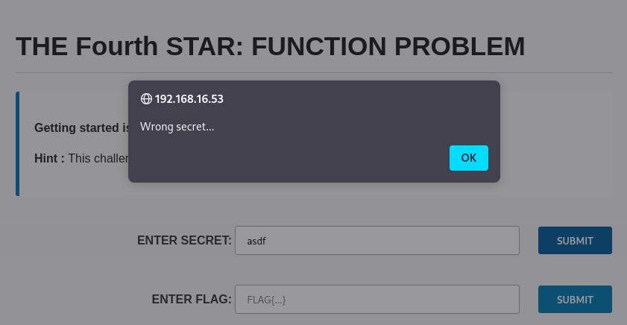
- secret 올바르게 입력한경우:
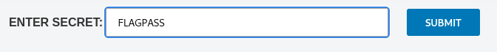
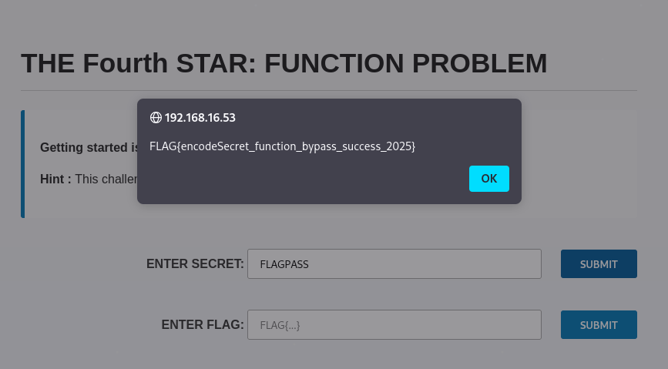
-> flag 획득
FLAG{encodeSecret_function_bypass_success_2025}

5. HEARTBLEED MEMORY REAK
- 취약점
OpenSSL HeartBleed 취약점 – 메모리 오버리드(memory over-read)를 이용해 만든 문제로 Length 검증 누락으로 인한 메모리 과다 읽기떄문에 취약점이 발생한다.
$payload = $_POST["payload"];
$length = intval($_POST["length"]);
$merged = $payload . $SIMULATED_MEMORY;
$leak = substr($merged, 0, $length); // 길이 검증 없음!
위 코드를 보면 payload의 실제 길이와 관계없이 length 값만큼 메모리를 반환한다. 즉 공격자가 의도적으로 payload 길이보다 훨씬 큰 length 값을 넣으면, 서버 내부 메모리($SIMULATED_MEMORY)가 그대로 누출된다.
이 메모리 중간 760~900 바이트 지점에 FLAG가 있으므로 크게 요청하면 FLAG가 같이 노출되게된다.

- 문제해결
Payload를 a 문자 하나로 줬을 때 length를 840 주면 flag로 시작하는 앞머리가 보인다.
890 정도주게되면 flag값 전체가 보이게된다.
payload값을 많이 주게되면 그만큼 length도 위보다 더 증가해서 넣어주면 flag값이 출력되어 확인할수있다.

- 첫페이지
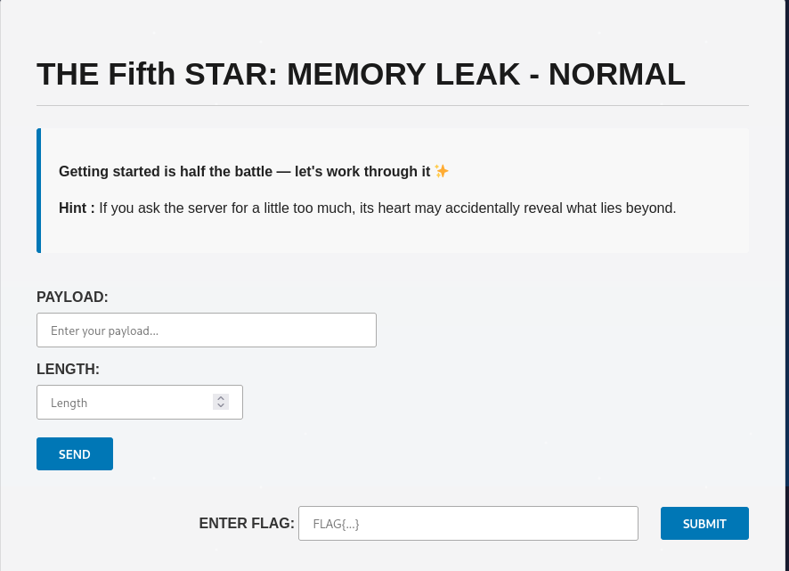
- payload:a , length: 840줬을 때
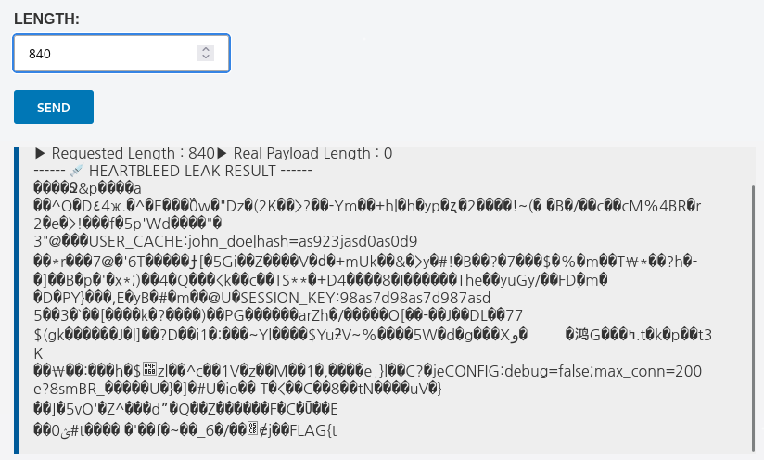

- payload:a , length: 890줬을 때

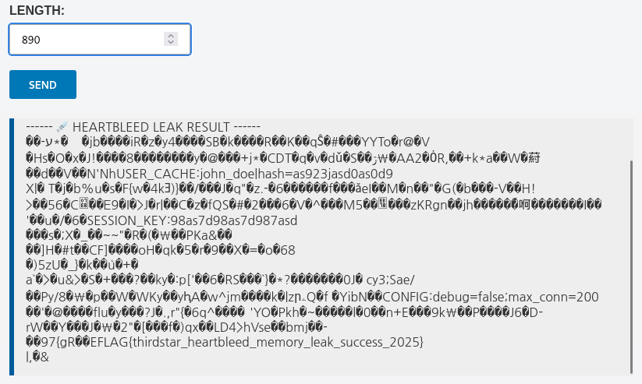
-> 위와같이 FLAG값이 출력된다.
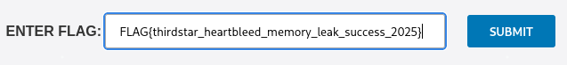
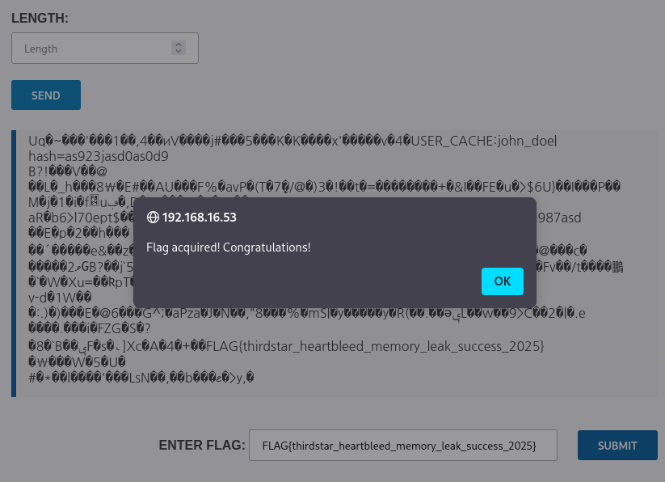
-> FLAG{thirdstar_heartbleed_memory_leak_success_2025}

#Problem 06

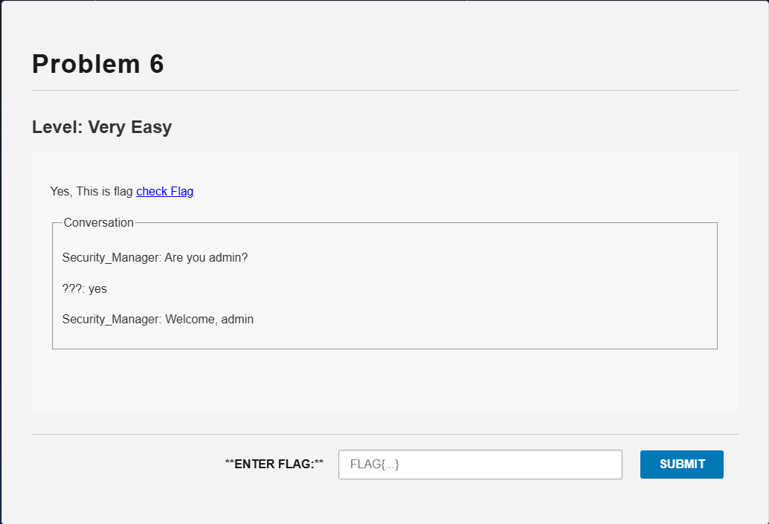
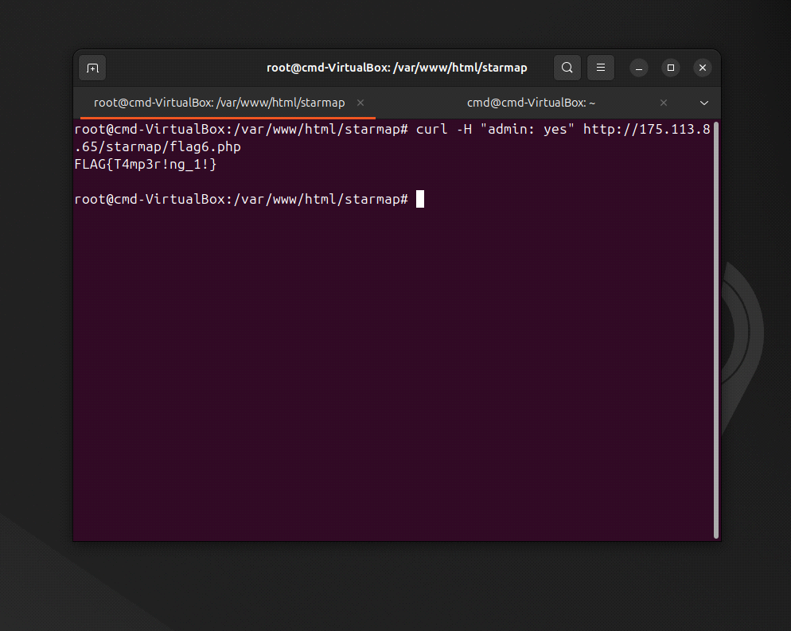
-> curl 명령어를 통해 헤더의 키 값을 'admin', 나머지 값을 'yes'로 부여해서 요청 시, FLAG를 취득 할 수 있다. 혹은 Web Proxy 도구를 사용하여 HTTP 요청을 Intercept한 후, HTTP Request Body 부분을 조작하여 해당 문제의 플래그를 추출할 수도 있다.

# Problem 07
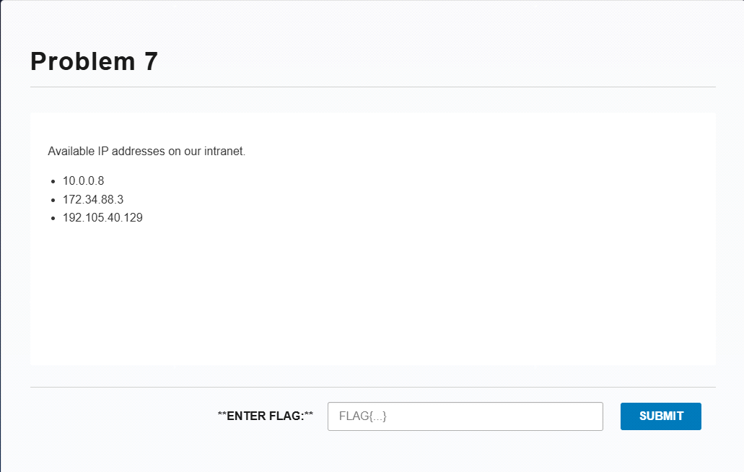
-> 사용가능한 IP주소는 다음과 같다.
- 10.0.0.8
- 172.34.88.3
- 192.105.40.129
=> X-Fowarded-For 헤더를 조작하여 문제를 해결할 수 있다.
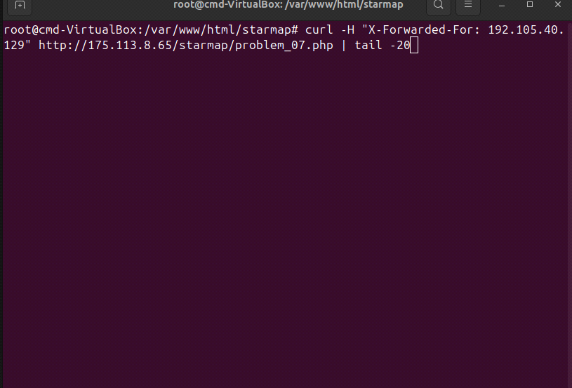
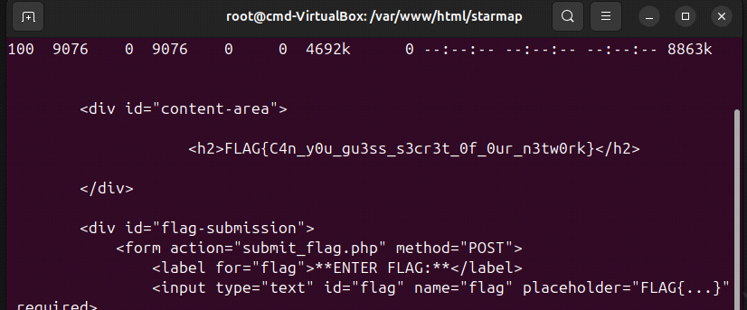
=> FLAG 출력

#Problem 08
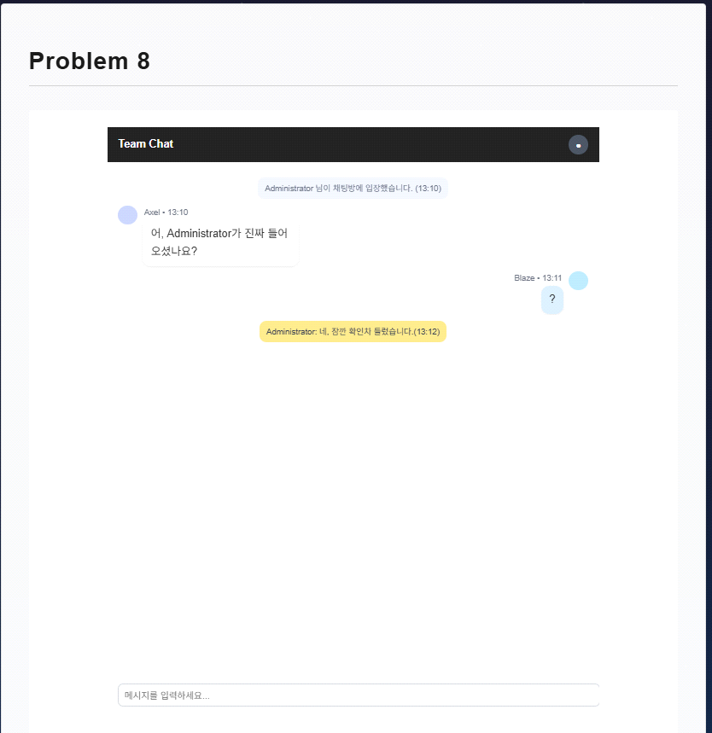

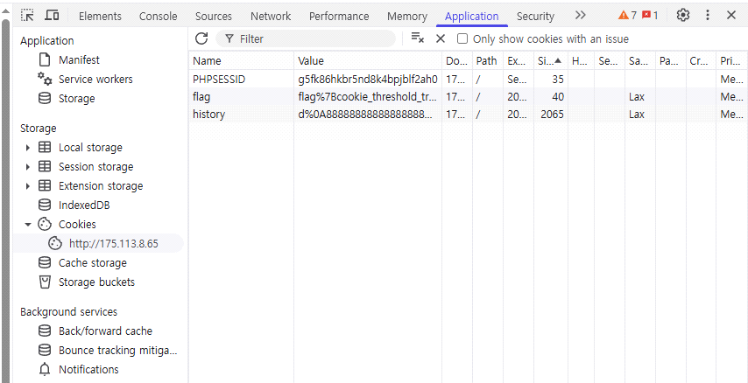
1. 채팅칸에 메시지를 넣고 입력하면 history 쿠키에 값이 추가된다.
2. history 쿠키의 값이 쿠키의 임계치(일반적으로 4KB이나 워게임 사이트 코드에서는 브라우저단에서의 차단 문제 때문에 임계치를 3500B로 제한했습니다.)의 끝을 충족하는 양의 메시지를 보내게되면 숨겨져있던 flag 쿠키가 발생됩니다.

#Problem 09
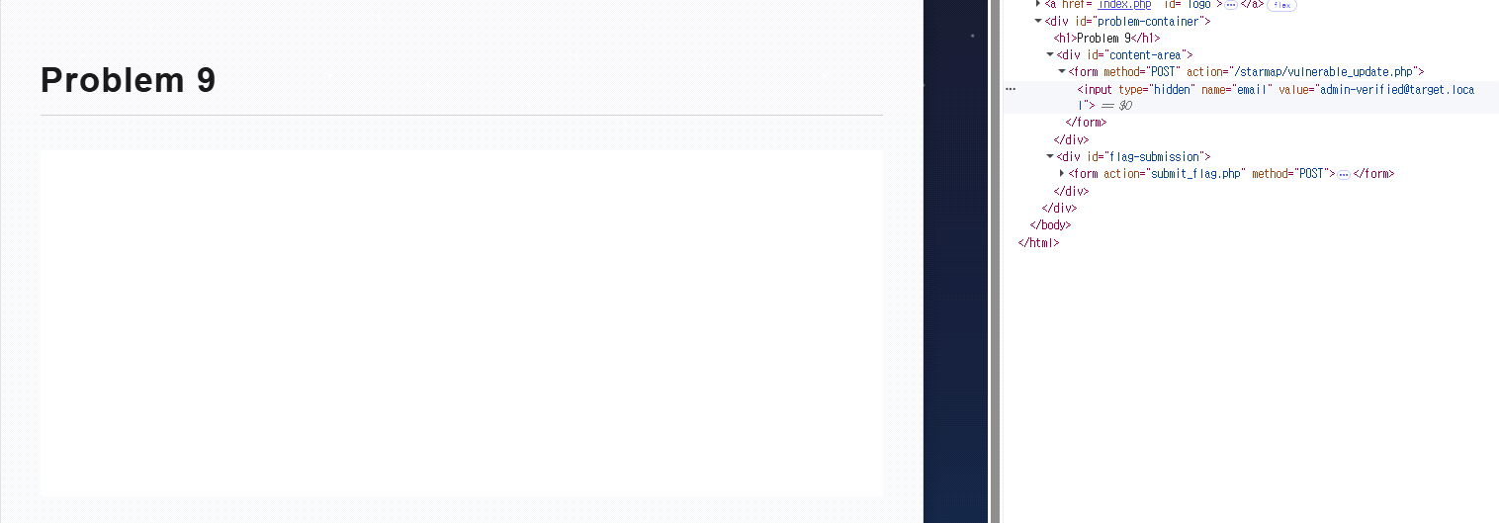
1. 시작페이지에는 빈 공백이 나타납니다. 해당 페이지에 대한 정보를 찾아보기 위해 페이지 검사를 시도해해본다.
2. hidden 태그에 숨겨져 있는 input 태그를 확인한다.

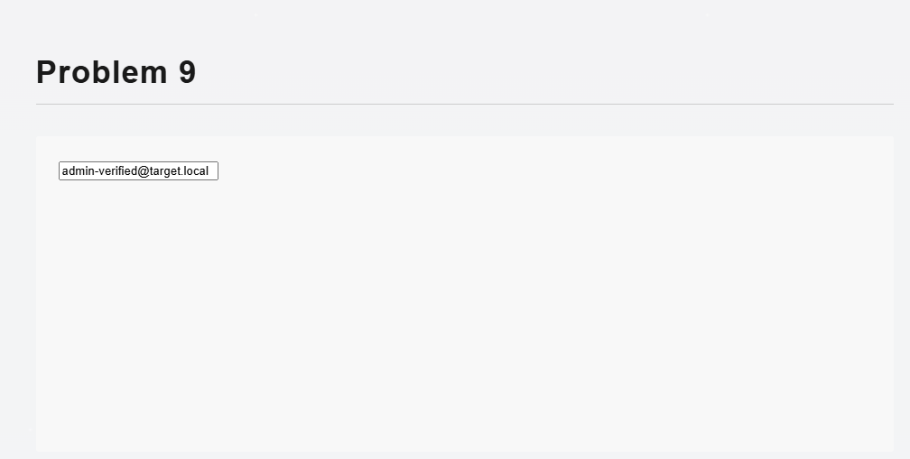
3. 숨겨져 있는 이메일을 확인한 후 Enter를 눌러 진행한다.

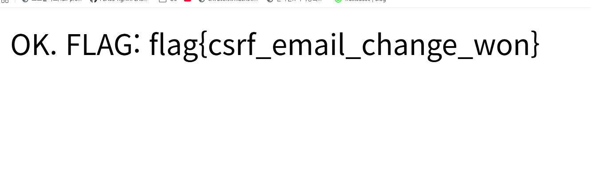
4. 옳바른 이메일 입력 시 플래그가 발생하고 그렇지 않을 시 실패합니다.

#Problem 10
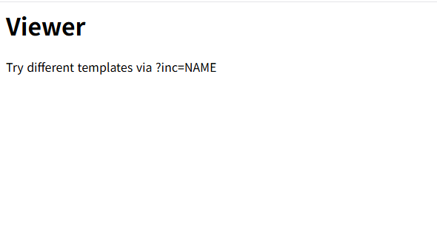
1. 접속 시 파라미터 값에 'inc' 그리고 그에 해당하는 값으로 어떤 이름을 넣어서 요청하라는 것 같다.

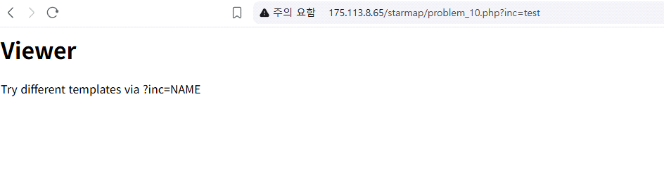
2. inc 파라미터에 값을 넣어서 줘봐도 아무런 변화가 없다.

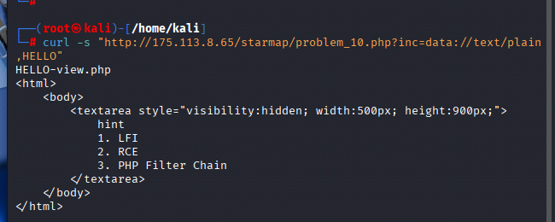3. PHP Wrapper 기능을 이용해 inc 파라미터에 data Wrapper 기능(PHP.ini 설정 파일에 'allow_url_include' 옵션이 ON으로 되어있다는 가정 하에. 워게임 서버에서 설정되어있음.)을 이용해 HELLO라는 평문 텍스트 값을 curl 명령어로 시도했을 때 'HELLO-view.php'라는 값이 출력되는 것을 보아 inc 파라미터 뒤에 '-view.php'라는 값이 붙는 것을 확인할 수 있다.

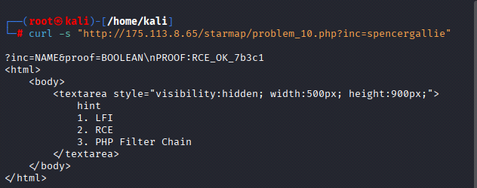('spencergallie'라는 문자는 rockyou.txt에 포함된 글자 중 하나입니다.)
4. inc 파라미터 값에 사전 공격 혹은 무차별 대입을 통해 inc 파라미터에 해당하는 값이 'spencergallie'인 것을 확인한다. 이제 파라미터에 대입해야할 값이 inc 외에 'proof'가 하나 더 생겼음을 알 수 있다, 또한 'RCE_OK_7b3c1'이라는 토큰이 생성된 된 것을 확인할 수 있다.

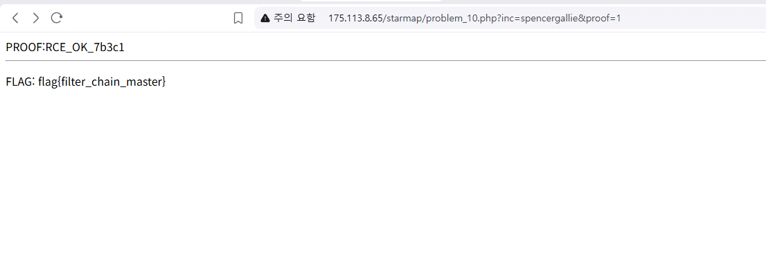
5. 위 과정들을 통해 우리는 서버에 'spencergallie-view.php'라는 파일이 존재함을 확인 했고 서버단에서는 '-view.php'로 끝나는 파일이 존재하는지에 대한 비교 검증이 완료된 후 그 파일이 존재한다면 ob_start()라는 php의 랜더링 함수를 통해 정답 화면 템플릿이 출력된다.
6. 서버단에서는 php코드에서 proof라는 GET Parameter 값의 존재 유무를 검증하고 최종적으로 플래그를 노출시킨다.

--- 아래는 problem_10.php의 php코드 부분만 남겨놓았습니다. ----
- <?php
- header('Content-Type: text/html; charset=UTF-8');

- $inc = $_GET['inc'] ?? 'home';
- $base = __DIR__;

- if (preg_match('/\s|\x00/', $inc)) {
- http_response_code(400);
- exit('bad input');
- }

- // 의도적 취약: PHP 스트림 래퍼(php://, filter 체인) 차단 안 함
- $target = $inc . '-view.php';

- // 렌더 시도
- ob_start();
- @include $target; // 존재하지 않아도 경고만
- $out = ob_get_clean();

- // 성공 시 화면 출력
- if ($out !== '') {
- echo $out;
- } else {
- echo "<h1>Viewer</h1>";
- echo "<p>Try different templates via ?inc=NAME</p>";
- }

- // RCE 증거를 감지해 FLAG 노출(의도된 정답 검증)
- if (isset($_GET['proof'])) {
- // 사용자가 실행 결과로 정확히 이 토큰을 화면에 뿌리면 FLAG를 보여준다
- if (strpos($out, 'PROOF:RCE_OK_7b3c1') !== false) {
- echo "<hr><p>FLAG: flag{filter_chain_master}</p>";
- }
- }
- ?>

Problem_11
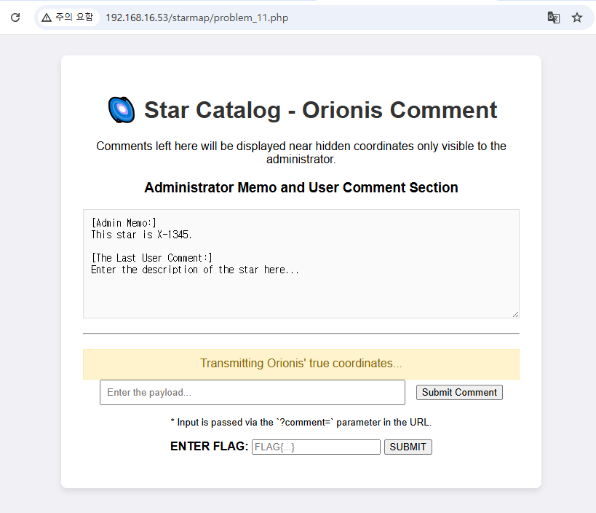XSS 공격 (필터링 기능을 갖춘 반사형 XSS 취약점)

</textarea><img src=x onerror="document.getElementById('flagoutput').innerHTML='<h3>Flag: '+star_flag+'</h3>'

Problem_12

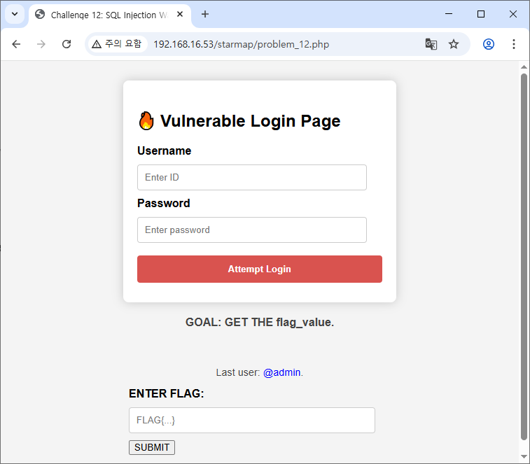

SQLi 공격 (union)
Username :
a' UNION SELECT 'admin_logged', flag_value FROM users WHERE username = 'admin' -- 대입
Password :
1 대입

Problem_13
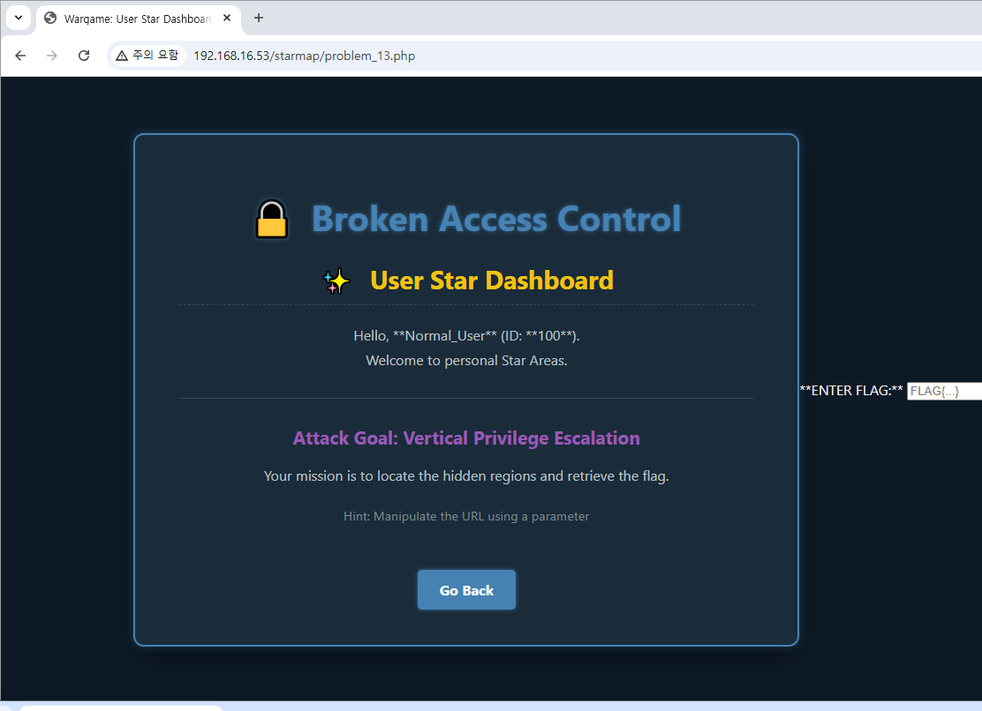

Broken Access Control (IDOR)
Brute-Forcing 공격을 통해
Parameter 이름 획득 -> zone, secret
localhost/starmap/problem_13.php?zone=secret 로 이동

Problem_14
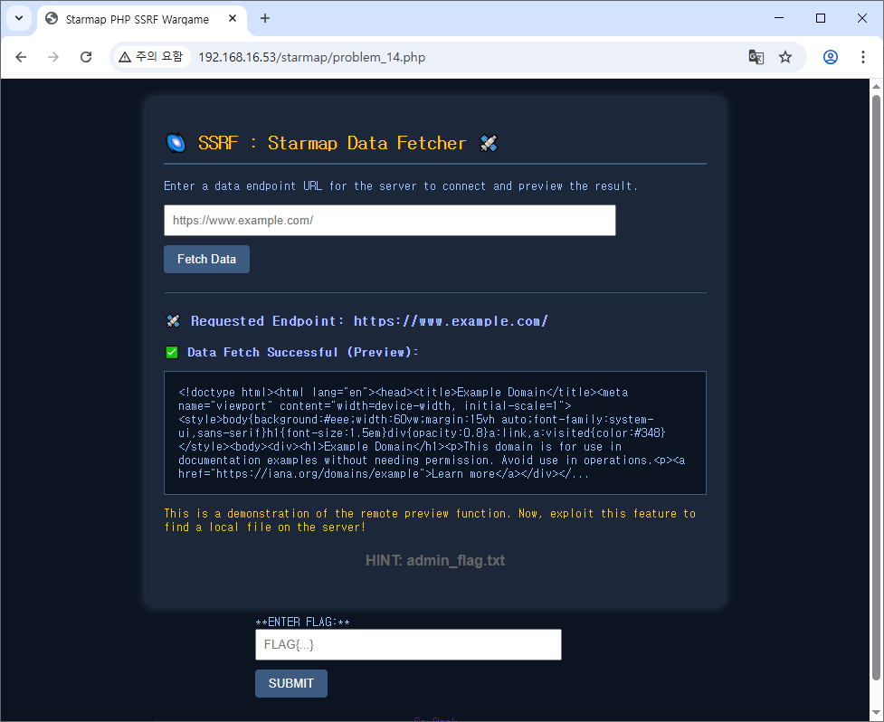

Server-Side Request Forgery (SSRF)
URL 미리보기 기능과 같이, 사용자 입력 URL을 받아서 서버가 내부적으로 요청을 수행

file:///var/www/html/starmap/admin_flag.txt 입력 후 플래그 값 획득

Problem_15
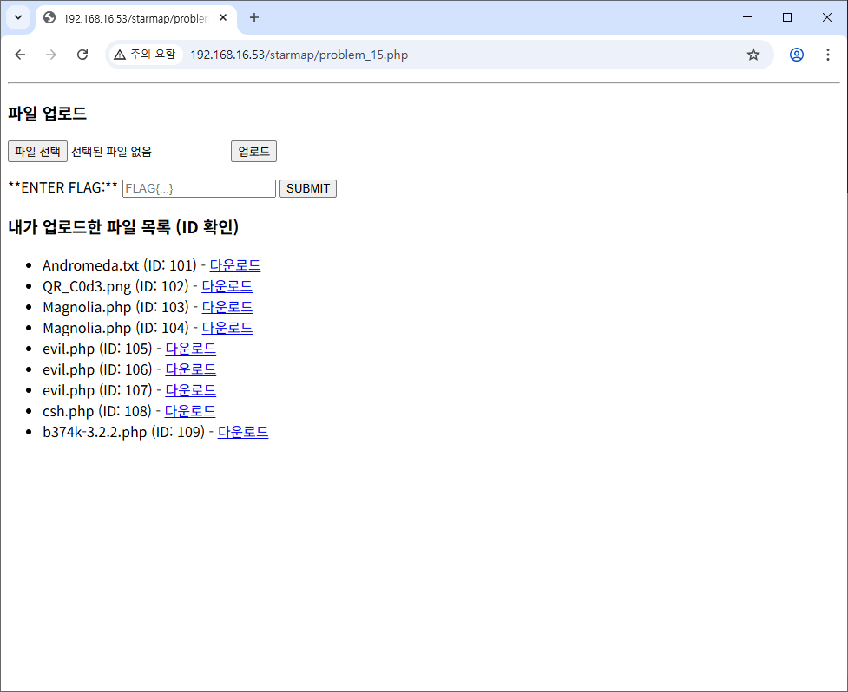

Insecure Direct Object Reference (IDOR) 파일 업로드 취약점

파일을 업로드하고 다운을 받다보면 경로를 알 수 있다.
../uploads15?file_id=? 와 같은 형식으로 파일을 다운받게된다.
id=1, id=2 를 다운받고 내용을 확인한 후 id=3을 확인하면 플래그값이 나타난다

/uploads15?file_id=3

Problem 16
---------------------------------------------------------------------------------------------------------
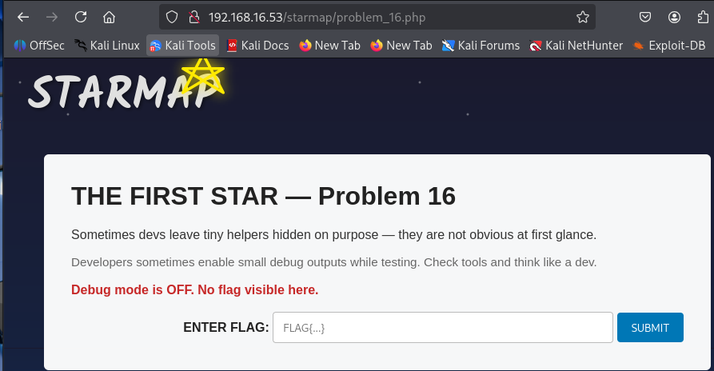
- 문제 16번 기본 화면
- 힌트에 개발자가 디버그를 목적으로 숨겨둔 내용이 있을 수 있다. 찾아라
= 특정 조건을 충족하면 해결이 된다. url 파라미터, http파라미터로 debug켜기
- debug=true를 URL박스에 추가 입력
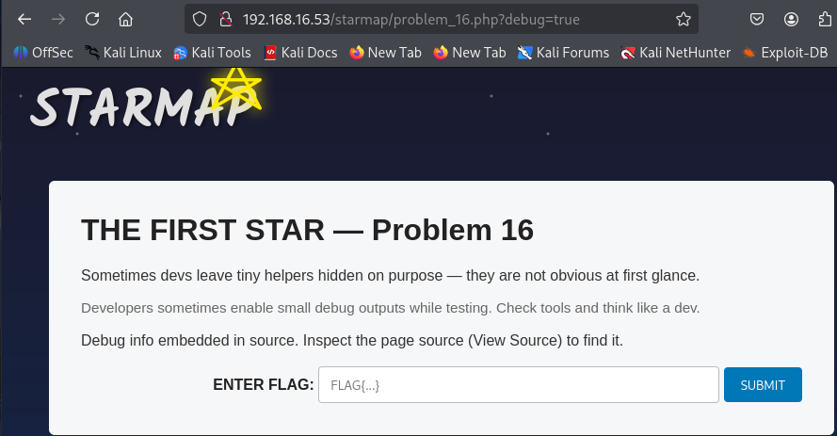
- 페이지 소스를 확인하라고 함

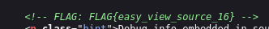

============================================================

Problem 17
-----------------------------------------------------------------------------------------------------------
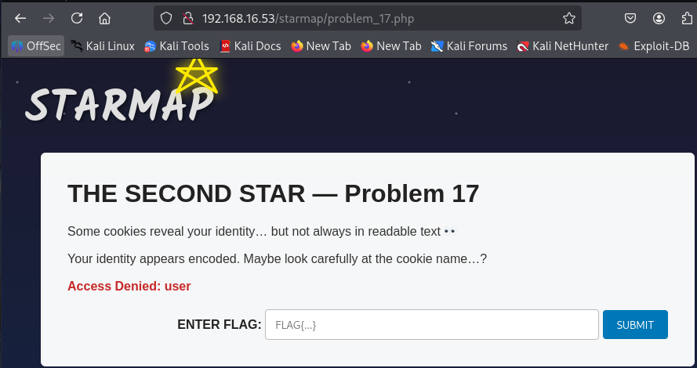
- 17번 기본 화면 ‘
- 현재 우리는 유저이고 권한이 없음
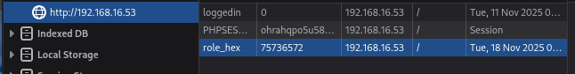
- 개발자 도구 쿠키를 보면 role_hex와 옆에 값이 하나 있음
- 75736572가 뭔지 확인해보자 단, hex일 확률이 높다
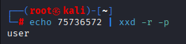
- 유저는 접근 권한이 없다고 했다.
그렇다면 admin을 hex값으로 변환해보자.
= 61646d696e
= 이걸 value자리에 넣으면
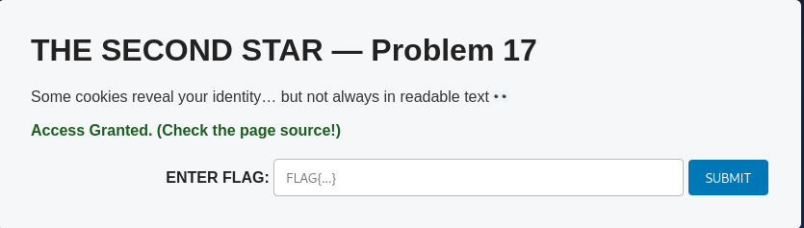

Problem 18
-----------------------------------------------------------------------------------------------------------
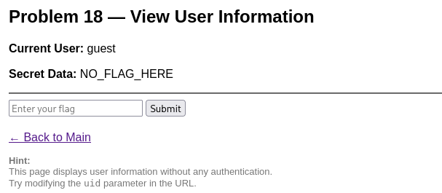
- 기본 페이지이다
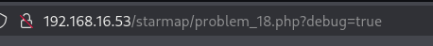
- 이전에 사용한 debug는 true를 넣어보자
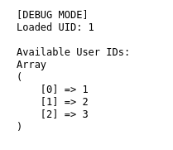
- UID의 종류를 알려준다.
- 1: guest, 2: guest, 3: admin
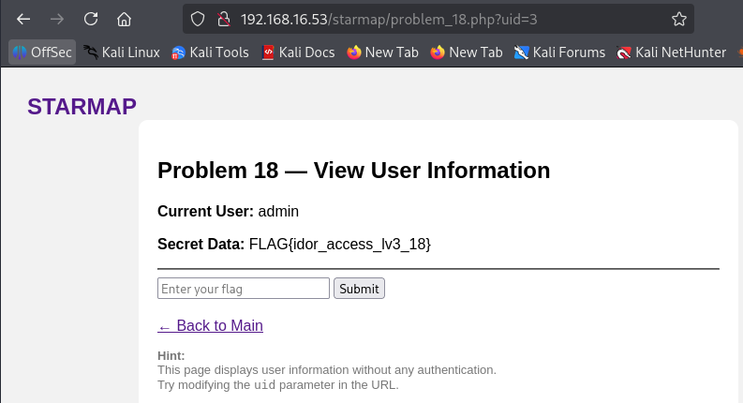
- Uid을 3으로하고 들어가면 플래그를 찾을 수 있다.

Problem 19
-----------------------------------------------------------------------------------------------------------
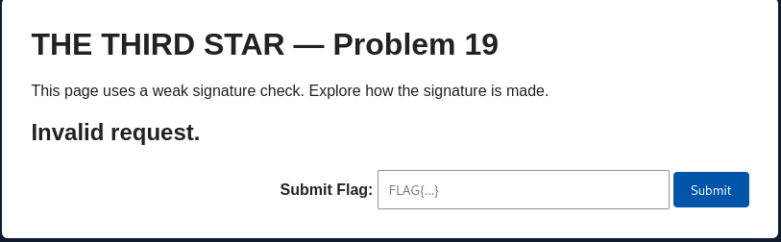
- 기본 화면
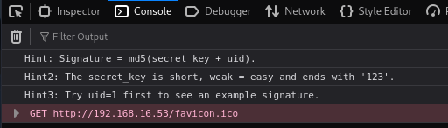
- 개발자도구를 통해 힌트를 얻을 수 있음, Uid=1을 url에 넣어보자.
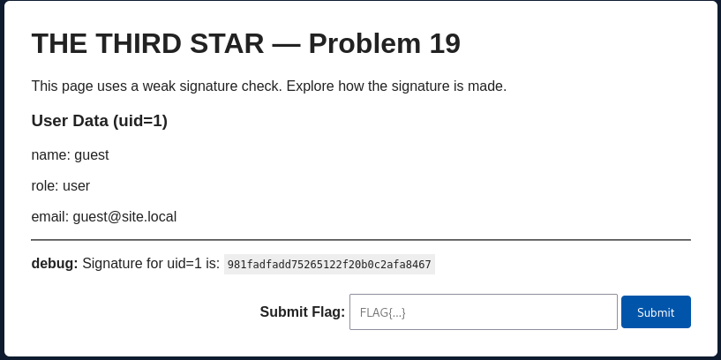
- 시그니처의 형태가 일반적인 형태라 보기에는 어렵다
- 힌트 부분에 보면 md5로 암호화 되어있음을 볼 수 있다.
- 콘솔 부분을 보면 easy123역시 유추할 수 있다. 거기에 uid=3(admin) 더한게 우리가
목적으로 하는 secretkey가 된다. =easy1233
- Easy1233을 md5로 암호화해보자
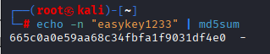
- 얻은 시그니처와 admin을 바탕으로 url작성 =
http://192.168.16.53/starmap/problem_19.php?uid=3&sig=665c0a0e59aa68c34fbfa1f9031df4e0
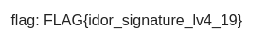

Problem 20
-----------------------------------------------------------------------------------------------------------
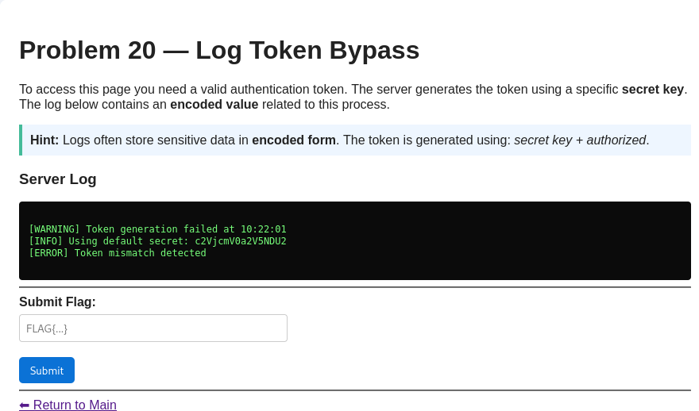
- 20번 기본화면
- Serverlog 부분에 secret: c2VJcmV0aV5NDU2는 base64로 변환된 것을 추정
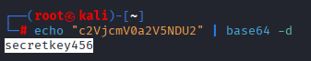
- Secretkey456이란 것을 얻었음
- 이제 생각해볼 부분은 얻은 정보와 힌트라고 적힌 부분을 조합
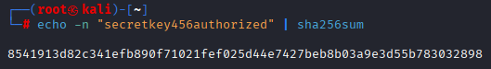
- 토큰 값을 얻었음
- url창에 얻은 토큰 값을 삽입
http://192.168.16.53/starmap/problem_20.php?token=8541913d82c341efb890f71021fef025d44e7427beb8b03a9e3d55b783032898
